Załącznik nr 2
FORMULARZ PRZEDMIOTOWO - CENOWY

Lp. | Nazwa asortymentu | j.m. | Ilość | Cena jednostkowa netto w PLN | Wartość netto (cena jednostkowa netto x ilość sztuk) | Stawka VAT | Wartość brutto
1. | 6-panelowa czapka bejsbolówka z bawełny czesanej. Regulowany pasek ze stylową metalową klamerką. Dziurki wentylacyjne obszyte w dopasowanym kolorze. Rozmiar: 7 1/4. Kolor granatowy. Typ znakowania: haft. . Znakowanie: 1 kolor, logotyp i adres www po jednej zewnętrznej stronie. Wymiary: 26 x 18 x 14,5 cm. Liczba sztuk: 100. Przygotowanie projektu zgodnie z wytycznymi zamawiającego.  (wymagana próbka)  Zdjęcie poglądowe:  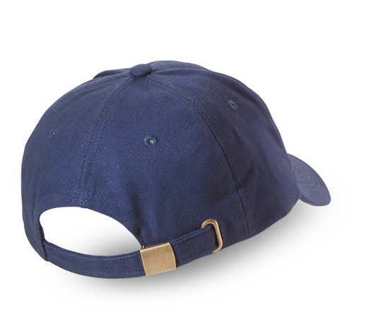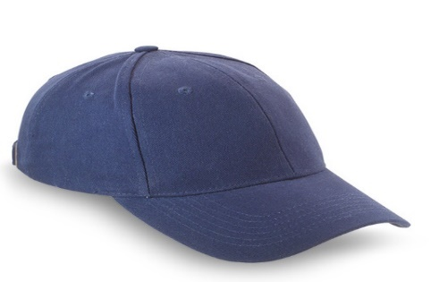 | szt. | 100
2. | Zestaw do szycia w pudełku, 2 guziki, 2 napy, 6 kolorów nici, agrafka, 3 igły, 3 szpilki, pęseta, nożyczki i nawlekacz. Materiał: Plastik Typ znakowania: tampodruk, Znakowanie: 1 kolor, logotyp i adres www po jednej zewnętrznej stronie. Wymiary: 6,5 x 7 x 1 cm. Kolor czarny. Liczba sztuk: 200. Przygotowanie projektu zgodnie z wytycznymi zamawiającego.  (wymagana próbka)  Zdjęcie poglądowe:  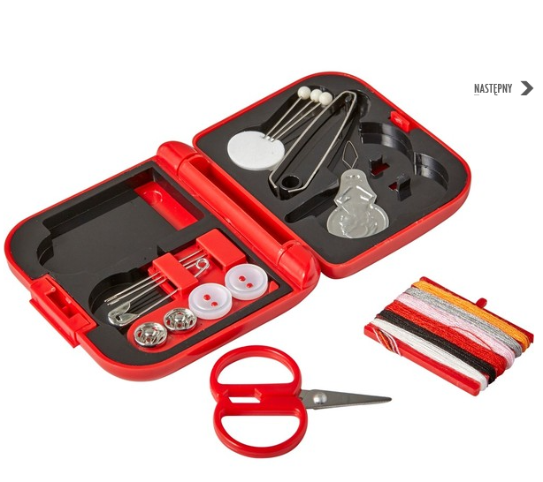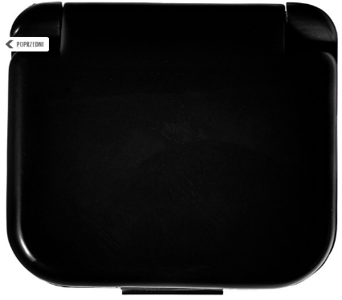 | szt. | 200
3. | Apteczka w pokrowcu, główna przegroda na zamek błyskawiczny, wewnątrz: 10 plastrów, 4 płatki nasączone alkoholem, taśma, 2 nieprzylegające opatrunki, bandaż, patyczki higieniczne (20 szt.) oraz nożyczki. Kolor czerwony lub niebieski. Materiał: poliester. Typ znakowania: transfer. . Znakowanie: 1 kolor, logotyp i adres www po jednej zewnętrznej stronie. Wymiary: 12,3 x 10,2 x 3,2 cm. Przygotowanie projektu zgodnie z wytycznymi zamawiającego. Liczba sztuk: 200 szt.  (wymagana próbka)  Zdjęcie poglądowe:  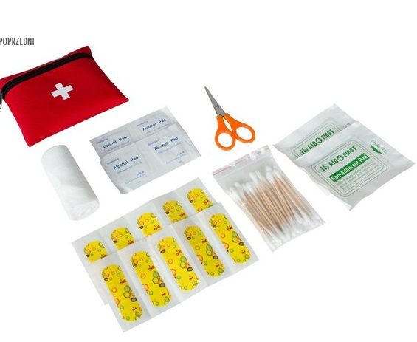 | szt. | 200
4. | Długopis metalowy, niebieski i srebrny/szampański, Materiał: aluminium, Typ znakowania: grawerowanie . Znakowanie: 1 kolor, logotyp i adres www po jednej zewnętrznej stronie Wymiary: 0,8 x 13,8 cm. Przygotowanie projektu zgodnie z wytycznymi zamawiającego. Liczba sztuk: 200  (wymagana próbka)  Zdjęcie poglądowe:  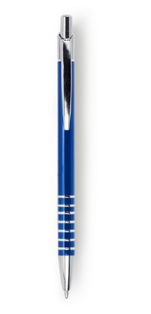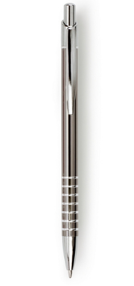 | szt. | 200
5. | Poręczna kosmetyczka/saszetka wykonana z gumowanego materiału o oryginalnej perforowanej fakturze. Naszywka z ekoskóry do ekspozycji logotypu. Kolor: szary, Materiał: ekoskóra, PVC, Typ znakowania: grawerowanie. . Znakowanie: 1 kolor, logotyp i adres www po jednej zewnętrznej stronie Wymiary: 22,5 x 13,5 x 5 cm. Liczba sztuk: 100. Przygotowanie projektu zgodnie z wytycznymi zamawiającego.  (wymagana próbka)  Zdjęcie poglądowe:  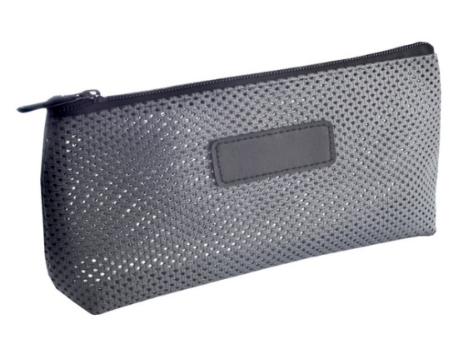 | Szt. | 100
6. | Torba ekologiczna na zakupy z długimi uchwytami (uszami), 100% bawełny z recyklingu. Gramatura materiału 140g. Torby w kolorach melanżowych: szary i niebieski. Liczba sztuk: 200 szt. Znakowanie: sitodruk. . Znakowanie: 1 kolor, logotyp i adres www po jednej zewnętrznej stronie. Przygotowanie projektu zgodnie z wytycznymi zamawiającego.  (wymagana próbka)  Zdjęcie poglądowe:  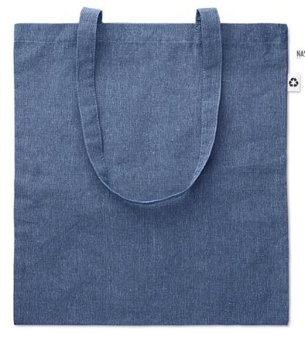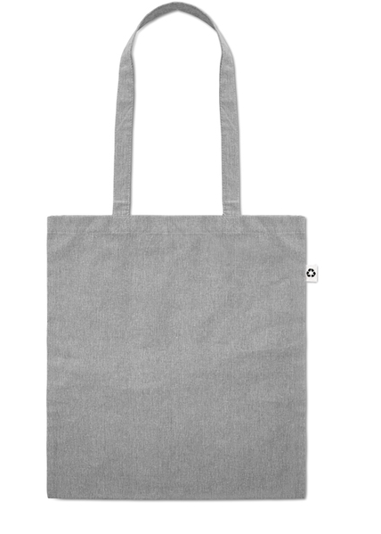 | Szt. | 200
7. | Podróżna szczoteczka do zębów, Kolor: biały, Materiał: plastik, Typ znakowania: tampodruk. Znakowanie: 1 kolor, logotyp i adres www po jednej zewnętrznej stronie Wymiary: 10,3 x 2,4 x 1,5 cm. Liczba sztuk: 200 Przygotowanie projektu zgodnie z wytycznymi zamawiającego.  (wymagana próbka)  Zdjęcie poglądowe:  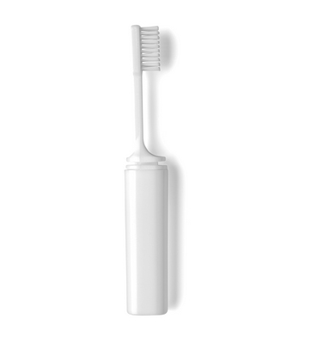 | Szt. | 200
8. | Składana szczotka do włosów z lusterkiem. Plastikowa obudowa. Kolor: biały, Materiał: plastik, Typ, znakowania: Sitodruk. Znakowanie: 1 kolor, logotyp i adres www po jednej zewnętrznej stronie Wymiary: 10,5 x 4 x 2,5 cm. Liczba sztuk: 200 Przygotowanie projektu zgodnie z wytycznymi zamawiającego.  (wymagana próbka)  Zdjęcie poglądowe:  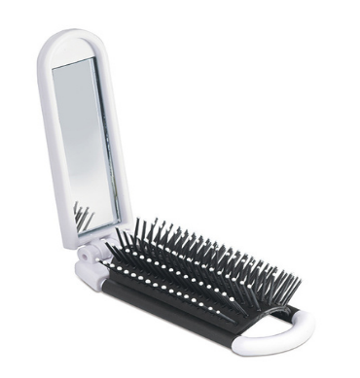 | Szt. | 200
SUMA:

................................................................
Podpis Wykonawcy/Pełnomocnika

